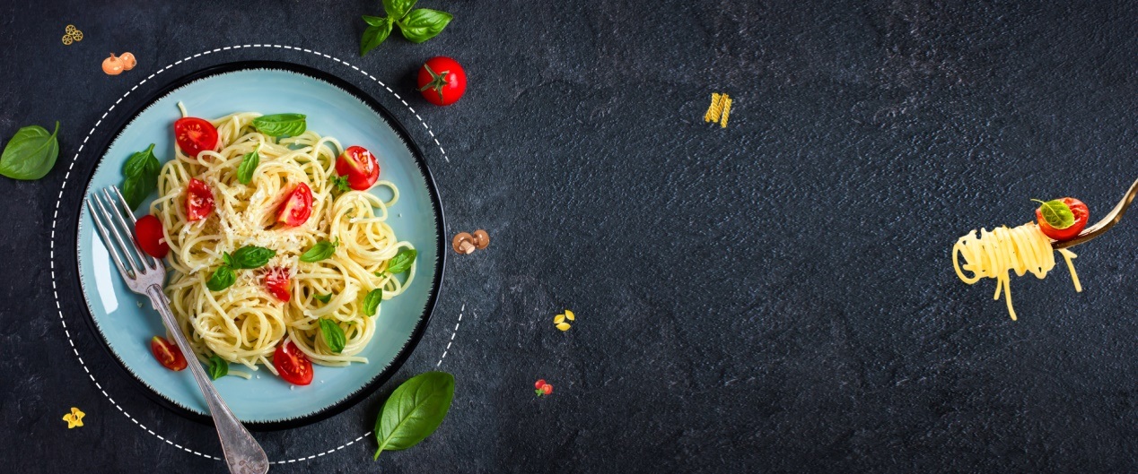

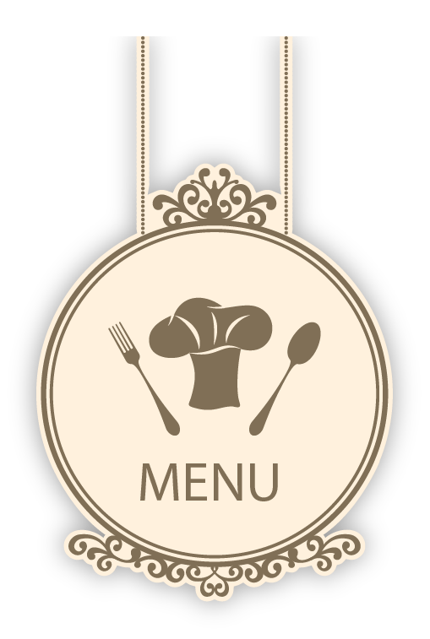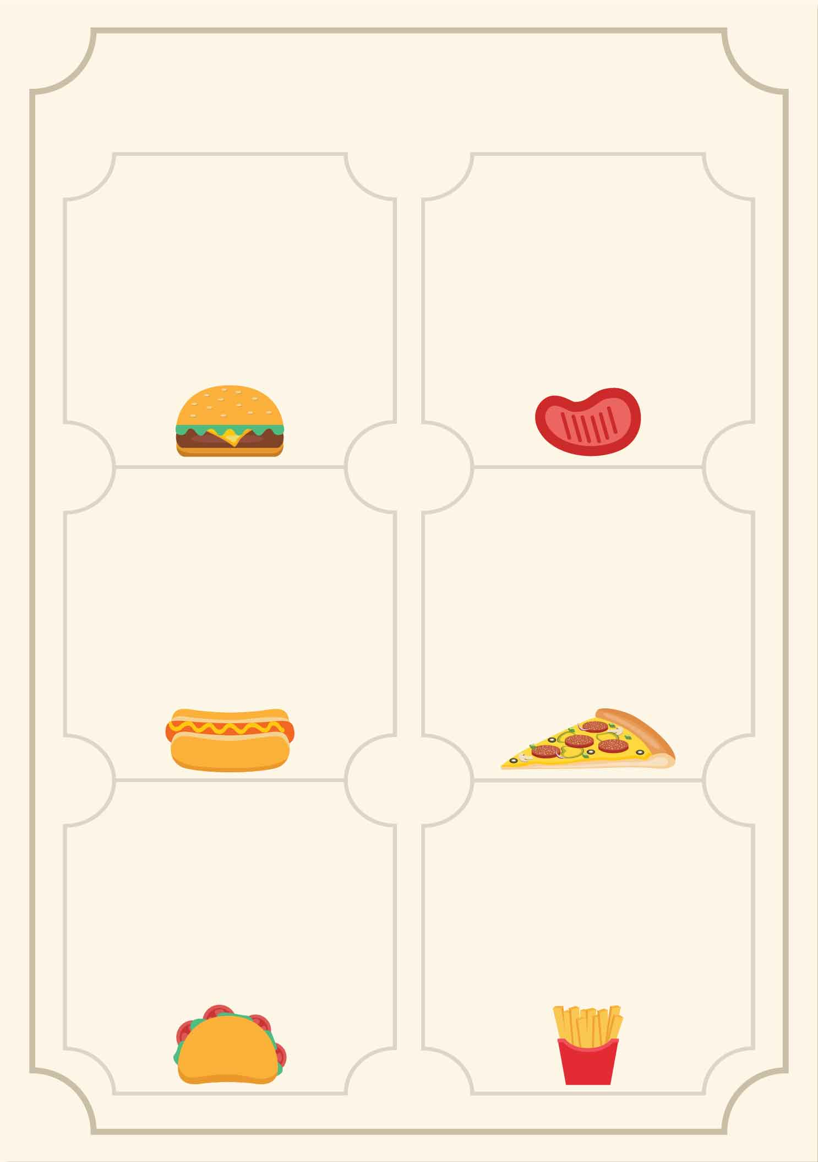

**大荤：糖醋鱼块，三鲜肉丸（自制），红烧翅根**

**小荤：莴笋木耳肉片**

**素菜：香菇青菜**

**汤：西红柿蛋汤**

**主食：米饭**

**1.酸菜鱼套餐**

**2.毛血旺套餐**

**3.黄焖鸡套餐**

**白菜蛋汤**

**大荤：板栗鸭块，糖醋里脊，香酥鸡排**

**小荤：红皮萝卜烧肉**

**素菜：醋溜包菜**

**汤：紫菜蛋汤**

**主食：米饭**

**大荤：千张烧肉，香酥大虾，鹌鹑蛋烧鸡块**

**小荤：芹菜腐竹肉片**

**素菜：蒜泥小白菜**

**汤：土豆蛋汤**

**主食：米饭**

**大荤：奥尔良鸡腿，土豆排骨，百叶卷肉**

**小荤：笋瓜鸡蛋**

**素菜：韭菜豆芽**

**汤：小排冬瓜海带汤**

**主食：米饭**

周二

周一

11.14-11.18小学部五六年级自选菜单

周五

周四

周三